CONTABILIDADE

VERSÃO 6.210

A PMR disponibiliza a Versão 6.210 da Aplicação PMR Contabilidade Geral, com vista a dar cumprimento às alterações necessárias para a elaboração do Modelo 22, à implementação dos Códigos das Taxonomias conforme nova versão do Ficheiro SVAT – Saldos e Demonstrações Financeiras por Taxonomia que contempla ajustamentos no sentido da flexibilização dos saldos esperados nas contas SNC 21x, 22x e 271x e ainda um novo Mapa de apoio “Valores a Pagar à Segurança Social” para Empresários em Nome Individual (ENI) e Trabalhadores Independentes (TI).

Notas Técnicas:

- MODELO 22

Dada a existência de novos Impressos para o Modelo 22 e a alteração na estrutura dos Ficheiros, vimos disponibilizar a solução, com a criação de uma nova Versão da Aplicação de Contabilidade, que deverá ser personalizada na “Configuração da Instalação” como 6.210.

A Instalação deve ser feita como “Inicial”.

Depois deverá entrar na opção “Utilitários → Instala Rotinas” e assinalar a Rotina de Contabilidade e Modelo 22, Impressos Publicados em 2019, poderá também assinalar as restantes Rotinas da Licença do Cliente, aproveitando assim para fazer uma Actualização completa.

Se o Cliente tiver instalada a Versão 6.200 ser-lhe-á perguntado se quer instalar a Versão 6.210.

Na Instalação de Programas deverá assinalar as Rotinas indicadas no ecrã seguinte:

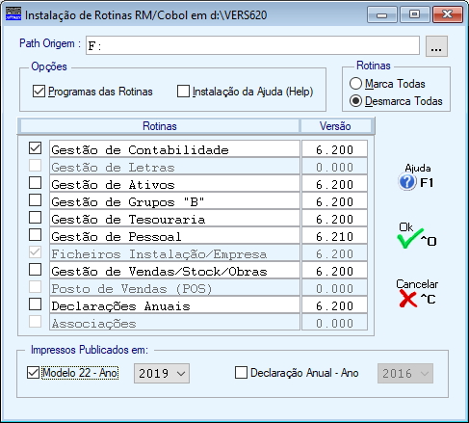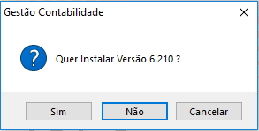

Assinalar esta opção e indicar o Ano dos Impressos na “List Box”

Devido às alterações impostas pelos novos impressos do Modelo 22 em vigor para 2019, em que existem novos Campos, novos Quadros e um novo Anexo, a Tabela Standard por nós fornecida para execução do Modelo 22 teve que ser alterada, pelo que aconselhamos a Importação da mesma antes de qualquer outro procedimento.

Para isso em “Fiscais → Decl. Rendim. Modelo 22” utilizar o Botão ou Tecla de Função <F6–Tabela>

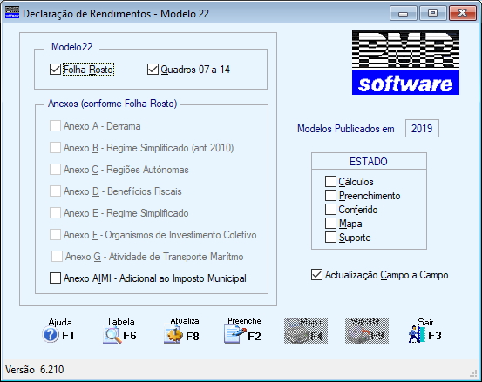

No ecrã que irá aparecer de seguida utilizar o Botão ou Tecla de Função <F8-Importa>

Esta Importação pode ser feita para a Empresa STD, ficando disponível para ser utilizada em todas as Empresas. Caso pretenda uma Tabela Específica para uma determinada Empresa, então deve substituir no painel seguinte no Bloco “Destino” no campo “Empresa” (conforme assinalado em baixo), “STD” pelo número dessa Empresa.

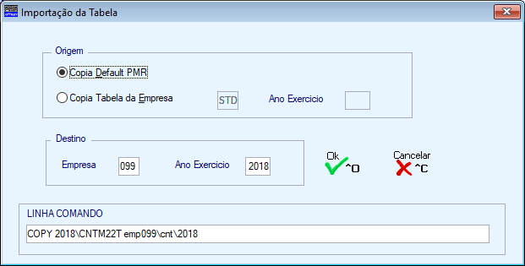

Depois da Importação da Tabela os procedimentos são em tudo idênticos aos dos anos anteriores, sendo possível alterar a Tabela Importada.

Para as Empresas que não façam a Importação da Tabela Standard, deverão proceder às alterações seguintes:

Novos Campos:

Folha de Rosto

- Acrescentados os Campos:
13 – Quadro 03-4 – Regime Especial das Atividades de Transporte Marítimo
7 – Quadro 04-3 – Indicador de Anexo G

- Acrescentados os Campos:

799 e 800 – Quadro 07
753 e 776 – Quadro 7 (Para contemplar a soma incluindo os campos 799 e 800)

500 e 300 – Quadro 09

Novo Quadro:

- Quadro 11-B
Todos os campos deste Quadro são de digitação.
(Este Quadro anteriormente fazia parte do Anexo C – Quadro 03)

Anexo A
- Acrescentados os Campos:
10 – Quadro 03

Anexo C
- Acrescentados os Campos:
6-A, 7-C, 8-C, 9-C e 10-C
Para além dos novos campos todo o Anexo foi reformulado por ter sido retirado o Quadro 03, que passou agora a Quadro 11-B, conforme indicado acima.

Anexo D

Novos Quadros:

Quadro 071-A, 073-A e 074-A
Todos os campos destes Quadros são de digitação.

Foram reformulados os Quadros 071, 073 e 074.

- Acrescentados os Campos:
904-E – Quadro 09

Novos Anexos:

Anexo G – Atividades de Transporte Marítimo
(Regime especial de determinação da matéria coletável previsto no Decreto-Lei nº. 92/2018 de 13 de Novembro)

Todos os campos deste Anexo são de digitação.

Para as Empresas do Regime Geral, deverão na Configuração da Empresa, no Separador “Dados Fiscais”, Bloco “Regimes” verificar se a Taxa preenchida é 21%.

Para as Micro, Pequenas e Médias Empresas (se indicado no Quadro 3-A da Folha de Rosto), o quantitativo da matéria coletável, quando superior a 15.000,00 € é dividido em duas partes: uma igual ao limite do 1º. Escalão, à qual se aplica a taxa de 17% (Campo 347-A); outra, igual ao excedente, a que se aplica a taxa definida na Configuração da Empresa (Campo 347-B).”

Para todas as outras Empresas, será aplicada a Taxa de 21% para a Matéria Coletável (Campo 347-B).

A nível da opção Suporte Magnético é permitida a execução da Validação “off-line” e “on-line”, conforme ecrã seguinte:

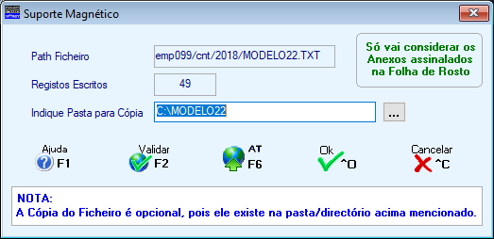
Validação “on-line”
Validação “off-line”

Para fazer a Validação “off-line” deve instalar o programa de Validação, que se encontra disponível no Site da A.T. (http://www.portaldasfinancas.gov.pt/), opção “Downloads”. A primeira vez que executar a validação, ser-lhe-á pedido, através de uma caixa de diálogo, para indicar onde está instalado o programa.

Com o Botão ou a Tecla de Função <F6 – Site AT> entra no Site da A.T. onde pode executar a Consulta, Validação “on-line” e a Entrega do Ficheiro, devendo para isso seleccionar “Serviços Online”, tendo em atenção que nesta situação terão que ter acesso à Internet na máquina onde estão os Programas PMR.

- TAXONOMIAS

Em “Utilitários → Rotina → Plano de Contas – Códigos Taxonomia”

É feita a leitura do Plano de Contas da Empresa, sendo mostradas as Contas com os Códigos de Taxonomia que já se encontram preenchidos no plano de Contas de acordo com a Portaria N.º 302/2016 de 2 de dezembro.
Se selecionar a opção “Errados / Não Preenchidos” serão apresentadas apenas as Contas em que os Códigos de Taxonomia estejam Errados (vermelho) ou Não Preenchidos.
Para completar o preenchimento com os novos Códigos de acordo com a nova versão do Ficheiro SVAT – Saldos e Demonstrações Financeiras por Taxonomia, pode aceder à Tabela de Códigos de Taxonomia, utilizando o Botão <F6 Tabela> e selecionar o Código pretendido. Sempre que o Código que selecionou for o correto essa Conta desaparece da lista.

Se tiver um conjunto de Contas para as quais o Código de Taxonomia seja o mesmo pode utilizar o Botão <F2 Cópia>.

O Código de Taxonomia definido será copiado para as Contas indicadas nos limites. Pode ainda optar por Copiar para todas as Contas entre os limites indicados "Todas" ou apenas para as Contas que ainda não tiverem Código definido "Com Código a zeros".

Sempre que tiver um conjunto de Contas com os Códigos de Taxonomia corretos, pode utilizar o Botão <F8 Atualiza Plano> para guardar os dados já preenchidos.

- Mapa Auxiliar Vendas e Serv.Prestados

Em “Fiscais → Auxiliares → Vendas e Serv. Prestados”

Novo Mapa Auxiliar para cálculo do valor a pagar à Segurança Social para os Empresários em Nome Individual a para os Trabalhadores Independentes.
Tem a possibilidade de indicar as percentagens a aplicar aos valores de Vendas e de Serviços Prestados, bem como a percentagem de desconto para a Segurança Social.

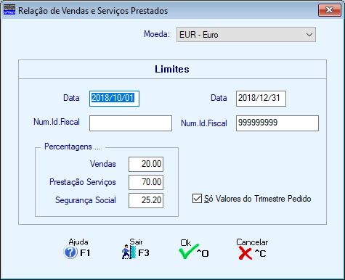

Neste caso ser-lhe-á mostrado um Mapa com os valores de Vendas e de Serviços Prestados bem como o cálculo das percentagens recolhidas no ecrã anterior, será feito também o cálculo do Valor a Pagar à Segurança Social também este com base na percentagem recolhida. Permite ainda na coluna “+/- %” recolher um valor múltiplo de 5 até 25% em positivo ou negativo que será somado ou deduzido ao Valor a Pagar e que será considerado o Valor Final a Pagar à Segurança Social.

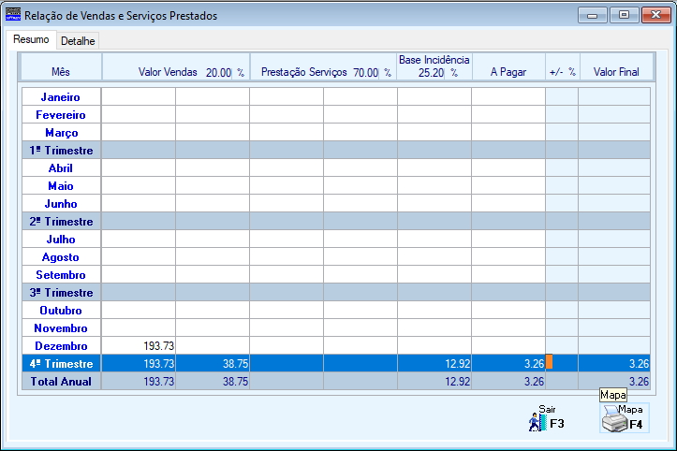

Pode ainda no Separador “Detalhe” visualizar os Documentos que deram origem aos valores apresentados.

